**RANGKUMAN BAHASA INDONESIA**

**BAB 5**

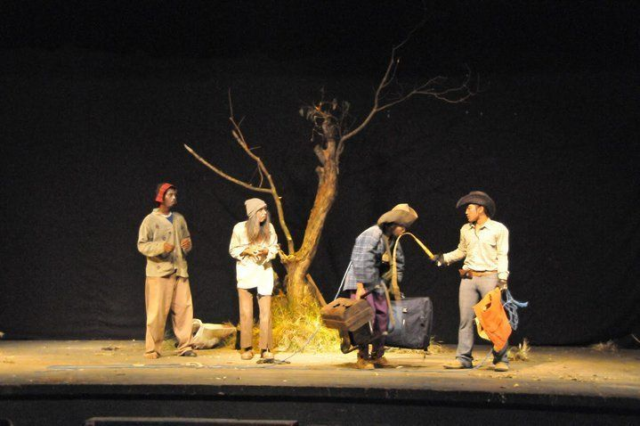

**DRAMA**

1. **Pengertian Drama**

Drama adalah suatu tindakan atau perbuatan yang ditulis selanjutkan digunakan dalam pementasan di sebuah panggung.

Seiring berjalannya waktu drama saat ini bisa ditampilkan bukan hanya di atas panggung melainkan di televisi (berbentuk film) dan di radio (drama radio).

Penyusun drama disebut narator

Pemain drama disebut tokoh.

Tokoh dalam drama :

* aktor (sebutan peran untuk laki-laki)
* aktris (sebutan peran untuk perempuan)

Dalam melakukan pementasan drama, aktor dan aktris ini akan membuat gerakan dan dialog sesuai dengan teks drama untuk dipertontonkan kepada banyak orang.

**B. Ciri-ciri Teks Drama**

1. Teks drama memiliki cerita yang berbentuk dialog, baik yang dituturkan oleh narator

maupun tokoh.

2. Seluruh dialog pada teks drama tidak menggunakan tanda petik.

3. Teks drama dipentaskan oleh aktor atau aktris yang memerankan tokoh-tokoh di dalam teks.

4. Teks drama memuat banyak konflik, emosi dan aksi.

5. Teks drama harus dipentaskan.

6. Teks drama biasanya dapat dipentaskan dengan durasi kurang dari tiga jam.

**C. Unsur Intrinsik Drama**

Unsur intrinsik, berarti unsur yang berada di dalam sebuah teks drama.

Unsur-unsur intrinsik ini adalah sebagai berikut:

**a. Tokoh dan Penokohan**

Tokoh dalam teks drama memiliki arti sebagai karakter rekaan yang ada dalam sebuah cerita drama.

**b. Latar (Setting)**

Latar atau setting dalam teks drama yaitu sebuah aspek ruang atau tempat, waktu, hingga suasana terjadinya peristiwa dalam sebuah teks drama.

**c. Alur**

Alur dalam teks drama adalah sebuah rangkaian peristiwa yang terjalin pada sebuah teks drama, dengan berlandaskan sebab dan akibat.

Alur sendiri dapat dipahami sebagai pola dan keterkaitan peristiwa untuk menggerakkan cerita ke arah pertikaian dan penyelesaian cerita tersebut.

**d. Tema**

Tema dalam teks drama adalah suatu gagasan pokok yang didukung oleh jalinan unsur lainnya, misalnya seperti tokoh, alur, dan latar cerita dengan wujud sebuah dialog.

**e. Amanat**

Amanat dalam teks drama yaitu suatu pesan yang disampaikan oleh pengarang kepada pembaca teks drama atau penonton pementasan drama.

**D. Jenis-jenis Drama**

1. **Drama opera**

Drama opera adalah jenis pementasan drama yang mengutamakan seni suara dan musik.

**b. Drama sendratari**

Drama sendratari adalah jenis pementasan drama yang mengutamakan seni tari.

**c. Drama tablo**

Drama tablo adalah jenis pementasan drama yang tidak banyak tindakan atau dialog.